Информация от УВД по ЮЗАО от 04.04.2025
06.04.2025
Столичные госавтоинспекторы привлекли к ответственности водителя, посадившего за руль ребенка
Сотрудники ОБ ДПС ГИБДД УВД по ЮЗАО ГУ МВД России по г. Москве привлекли к административной ответственности водителя автомобиля за нарушение правил перевозки детей.
В ходе мониторинга сети Интернет сотрудниками Госавтоинспекции г. Москвы был выявлен видеоролик, на котором зафиксирован факт нарушения ПДД. На записи видно, как водитель автомобиля перевозит несовершеннолетнего ребенка у себя на руках во время движения транспортного средства.
Сотрудники Госавтоинспекции города Москвы изучили видео и инициировали административное расследование, в результате которого был установлен водитель иномарки. Им оказался 44-летний местный житель, который был вызван в Отдел ГИБДД УВД по Юго-Западному административному округу города Москвы, где полностью признал свою вину в совершении правонарушения.
В отношении мужчины вынесено постановление по статье 12.6 КоАП РФ «Нарушение правил применения ремней безопасности или мотошлемов» – наложен административный штраф в размере 1,5 тысяч рублей и части 3 статьи 12.23 КоАП РФ «Нарушение требований к перевозке детей, установленных Правилами дорожного движения» - наложен административный штраф в размере 3 тысяч рублей.
С водителем проведена профилактическая беседа о недопущении впредь нарушений Правил дорожного движения.

Отдел пропаганды безопасности дорожного движения и взаимодействия со СМИ Управления Госавтоинспекции ГУ МВД России по г. Москве

УВД по ЮЗАО столицы информирует жителей о преимуществе получения государственных услуг электронным способом
О преимуществе получения государственных услуг электронным способом.
Возможность получения государственных услуг, предоставляемых органами внутренних дел, электронным способом доступна каждому гражданину. Для этого необходимо зарегистрироваться на портале www.gosuslugi.ru, после чего вы сможете получить следующие государственные услуги, оказываемые МВД, без посещения уполномоченного органа:
- получение адресно-справочной информации в отношении физического лица;
- получение справки об отсутствии судимости и (или) факта уголовного преследования;
- выдача свидетельства о соответствии транспортного средства требованиям безопасности;
- получение справки об административном наказании за потребление наркотических средств без назначения врача.
По некоторым услугам вы можете подать заявление об их предоставлении через Единый портал, но в дальнейшем вам необходимо будет явиться в уполномоченный орган для передачи полного пакета документов и получения результата по запрашиваемой услуге. К таким услугам относятся:
- выдача или замена паспорта гражданина РФ;
- выдача или замена заграничного паспорта нового или старого образца;
- выдача или замена водительского удостоверения;
- регистрация гражданина по месту жительства/пребывания, снятие с регистрационного учета по месту жительства/пребывания;
- приглашение на въезд в РФ иностранных граждан и лиц без гражданства;
- регистрация транспортного средства.
Подать заявление с необходимым пакетом документов для получения государственных услуг можно с любого компьютера, мобильного телефона или планшета, имеющего доступ к сети Интернет. В дальнейшем остается только отслеживать статус поданного заявления в личном кабинете без очередей.
Подробная информация о портале и перечне государственных услуг размещена на официальном сайте ГУ МВД России по г. Москве и на портале «Госуслуги.

Пресс-служба УВД по ЮЗАО
(499) 129-75-56

Сотрудниками полиции ОМВД России по району Зюзино задержана подозреваемая в незаконной постановке на миграционный учет иностранного гражданина
Участковые уполномоченные полиции ОМВД России по району Зюзино задержали подозреваемую в фиктивной постановке иностранного гражданина на миграционный учет
Установлено, что сотрудники полиции во время несения службы выявили и задержали 44-летнюю жительницу столицы, которая в своей квартире, расположенной на Азовской улице, за денежное вознаграждение незаконно зарегистрировала 51-летнего приезжего иностранного гражданина, но помещение для его проживания не предоставила.
Таким образом, она создала условия для незаконного пребывания иностранного гражданина на территории Российской Федерации.
Дознанием ОМВД России по району Зюзино возбуждено уголовное дело по признакам преступления, предусмотренного статьей 322.3 УК РФ «Фиктивная постановка на учет иностранного гражданина или лица без гражданства по месту пребывания в Российской Федерации». В отношении подозреваемой избрана мера пресечения в виде подписки о невыезде и надлежащем поведении.

Пресс-служба УВД по ЮЗАО
(499) 129-75-56

Сотрудниками ОР ППСП ОМВД России по району Южное Бутово задержан мужчина, находящийся в федеральном розыске
Полицейские патрульно-постовой службы полиции ОМВД России по району Южное Бутово задержали 37-летнего москвича, находящегося в федеральном розыске.
Установлено, что сотрудниками полиции во время несения службы на улице Аллея Витте выявлен и задержан 37-летний москвич, который находится в федеральном розыске. Установлено, что мужчина находится в розыске за ГУФСИН России по г. Москве за совершение преступления, предусмотренного частью 1 статьи 228 УК РФ «Незаконные приобретение, хранение, перевозка, изготовление, переработка наркотических средств, психотропных веществ или их аналогов, а также незаконные приобретение, хранение, перевозка растений, содержащих наркотические средства или психотропные вещества, либо их частей, содержащих наркотические средства или психотропные вещества».
Задержанный гражданин был доставлен в ОМВД России по району Южное Бутово для выяснения всех обстоятельств, а также было сообщено инициатору розыска.

Пресс-служба УВД по ЮЗАО
(499) 129-75-56

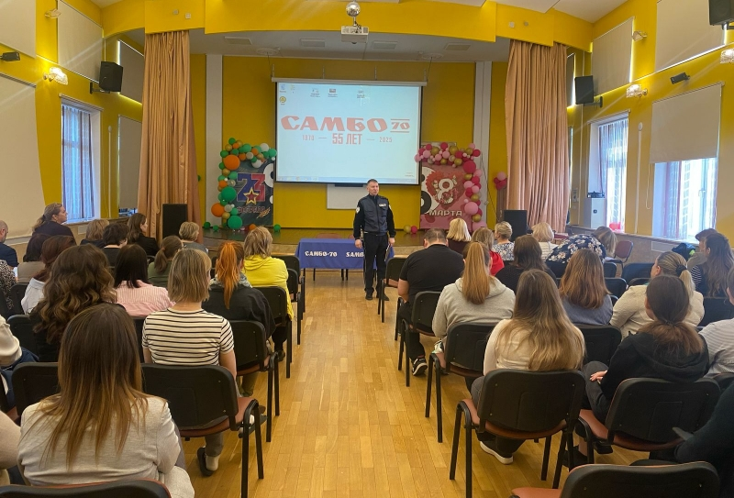
Госавтоинспекторы на юго-западе Москвы приняли участие в педсовете Центра спорта и образования «Самбо-70»
Профилактическое мероприятие по ДТП.
Сотрудники Госавтоинспекции юго-запада столицы приняли участие в педсовете Центра спорта и образования «Самбо-70» на тему: «Профилактика дорожно-транспортных происшествий с участием несовершеннолетних».
Госавтоинспекторы рассказали о состоянии аварийности на территории округа, обсудили причины ДТП с детьми. Особое внимание они уделили правилам безопасного передвижения на средствах индивидуальной мобильности.
Полицейские напомнили, что строгое соблюдение правил гарантирует безопасность и защиту от опасностей на дороге, а также предостерегает от увеличения детского дорожно-транспортного травматизма.

Пресс-служба УВД по ЮЗАО
(499) 129-75-56

На территории ЮЗАО Москвы с 5 по 6 апреля сотрудники Госавтоинспекции проведут профилактическое мероприятие «Такси»
В период с 05 по 06 апреля 2025 года на территории Юго-Западного административного округа г. Москвы проводится городское профилактическое мероприятие «Такси».
На территории Юго-Западного административного округа Москвы сотрудники Госавтоинспекции УВД по ЮЗАО проведут профилактическое мероприятие «Такси».
Целью данного мероприятия является усиление контроля в данной сфере, пресечение правонарушений и выявление преступлений, совершаемых водителями указанной категории транспорта, незаконного использования атрибутики такси.
В ходе мероприятия будут обследованы территории обслуживания на предмет организованных мест стоянки легковых такси и места притяжения транспортных средств, водители которых осуществляют пассажирские перевозки легковыми автомобилями.

Пресс-служба УВД по ЮЗАО
(499) 129-75-56

Сотрудниками ОУР ОМВД России по району Северное Бутово задержана подозреваемая в краже
Оперативные сотрудники ОМВД России по району Северное Бутово задержали подозреваемую в краже денежных средств с банковской карты.
Установлено, что злоумышленница нашла и подобрала чужую банковскую карту, принадлежащую 52-летней жительнице столицы. Воспользовавшись системой бесконтактной оплаты, она совершила несколько покупок в различных магазинах на сумму около 9 тысяч рублей.
В результате проведенного комплекса оперативно-розыскных мероприятий полицейскими установлена и задержана подозреваемая – 54-летняя жительница Щербинки. Банковской картой она распорядилась по своему усмотрению.
Следствием ОМВД России по району Северное Бутово возбуждено уголовное дело по признакам преступления, предусмотренного частью 3 статьи 158 УК РФ «Кража». В отношении подозреваемой избрана мера пресечения в виде подписки о невыезде и надлежащем поведении.

Пресс-служба УВД по ЮЗАО
(499) 129-75-56

Сотрудники полиции юго-запада Москвы призывают граждан сообщать о фактах коррупции
Полицейские юго-запада столицы призывают граждан сообщать о фактах коррупции.
Коррупция - злоупотребление служебным положением, дача взятки, получение взятки, злоупотребление полномочиями, коммерческий подкуп либо иное незаконное использование физическим лицом своего должностного положения в целях получения выгоды в виде денег, ценностей, иного имущества или услуг имущественного характера, для себя или для третьих лиц. Коррупцией также является совершение перечисленных деяний от имени или в интересах юридического лица.
В соответствии с законодательством Российской Федерации совершение коррупционных правонарушений может повлечь уголовную, административную, гражданско-правовую и дисциплинарную ответственность.
КоАП РФ предусмотрена ответственность за незаконное вознаграждение от имени юридического лица (ст. 19.28 КоАП РФ).
В Трудовом кодексе Российской Федерации существует возможность привлечения работника организации к дисциплинарной ответственности в связи с совершением им коррупционного правонарушения в интересах или от имени организации.
Уголовный кодекс Российской Федерации предусматривает уголовную ответственность за получение взятки, дачу взятки, посредничество в этих противоправных деяниях и др.
Лицо, давшее взятку, либо участвующее посредником во взяточничестве, освобождается от уголовной ответственности, если оно активно способствовало раскрытию и (или) расследованию преступления и добровольно сообщило о совершенном преступлении в орган, имеющий право возбудить уголовное дело, либо в отношении него было совершено вымогательство взятки.
Если вам стали известны факты совершения таких правонарушений, просим сообщить по телефонам: 8 (499) 124-47-01, 8 (499) 124-47-02.

Пресс-служба УВД по ЮЗАО
(499) 129-75-56

Адрес страницы: http://cheremush.mos.ru/atc/detail/12898590.html
Управа района Черемушки города Москвы

